CANTIDAD DE HOJAS:
 |  | UNIVERSIDAD DE BELGRANO
Facultad de Ingeniería y
Tecnología Informática

DISEÑO DE COMPILADORES (0050100029DISCO)

Profesor: Mag. Ing. Pablo Pandolfo

Examen Parcial setiembre 2020

ALUMNO: LU: FECHA:

CARRERA:
NOTA: EL EXAMEN ESCRITO ES UN DOCUMENTO DE GRAN IMPORTANCIA PARA LA EVALUACIÓN DE LOS CONOCIMIENTOS ADQUIRIDOS, POR LO TANTO, SE SOLICITA LEER ATENTAMENTE LO SIGUIENTE:
- Responda claramente cada punto, detallando con la mayor precisión posible lo solicitado.
- Sea prolijo y ordenado en el desarrollo de los temas.
- Sea cuidadoso con las faltas de ortografía y sus oraciones.
- No desarrollar el examen en lápiz.
- Aprobación del examen: Con nota mayor o igual a 4 (cuatro)
- Condiciones de aprobación: 60% correcto.
- Duración de examen: 3 horas.
Ejercicio 1 [1 punto]: Diagrámese la conexión analizador léxico-sintáctico.

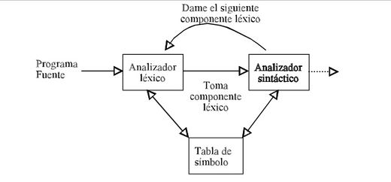

Ejercicio 2 [1 punto]: Ejemplifíquese la tabla Entrada-Buffer-Acción mediante un archivo de entrada con el siguiente contenido: c := c + 1;

ENTRADA | BUFFER | ACCIÓN
c | c | Leer otro carácter
blanco | c | Enviar token y limpiar buffer
: | : | Leer otro carácter
= | := | Enviar token y limpiar buffer
c | c | Leer otro carácter
blanco | c | Enviar token y limpiar buffer
+ | + | Leer otro carácter
blanco | + | Enviar token y limpiar buffer
1 | 1 | Leer otro carácter
; | 1 | Enviar token y limpiar buffer
; | ; | Leer otro carácter
Fin archivo | ; | Enviar token y finalizar proceso de análisis

Ejercicio 3 [2 puntos]: Diséñese el Diagrama de Transición para reconocer operadores relacionales de cualquier lenguaje de programación.

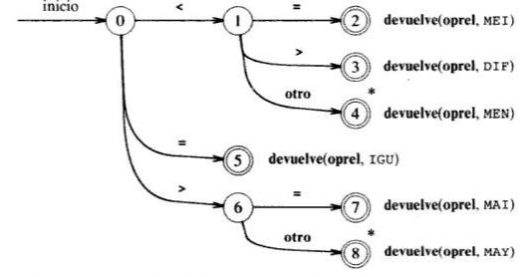

Ejercicio 4 [2 puntos]: Diséñese y formalice la gramática en BNF para la siguiente especificación: Sentencia de formato de impresión
printf ( [ #format, #format,.., #format ] → cte, cte,…, cte );
Donde: 1) #format y cte son terminales. 2) printf es terminal. 3) No existe límite en la cantidad de #format y de cte. 4) La lista de formatos (#format ) debe tener igual cantidad de elementos que la lista de constantes (cte). Debe haber al menos un formato y una constante. 5) Todos los símbolos unarios son parte del lenguaje.

<sentencia> ::= printf ( [ <lista_formatos> );
<lista_formatos> ::= #format, <lista_formatos> ,cte | #format] → cte

∑_{T} = {printf, (, ), [, ], ‘,’, #format, cte, →, ; }
∑_{N} = {sentencia, lista_formatos}
S = sentencia

Ejercicio 5 [2 puntos]: Compruébese si la siguiente gramática es LL(1), mostrando los conjuntos primeros, siguientes y predicciones. Si es LL(1) analizar la palabra “ibtaea” con el ASDP construido: G = <{P, P’, E}, {a, b, e, i. t}, P, R}, donde P es el axioma, las producciones R: P → iEtPP’ | a P’ → eP | λ E → b

PRIM(P) = {i, a}
PRIM(P’) = {e, λ}
PRIM(E) = {b}
SIG(P) = {$, e}
SIG(P’) = {$, e}
SIG(E) = {t}
PRED(P → iEtPP’) = {i} ∩ PRED(P → a) = {a} = {}
PRED(P’ → eP) = {e}. ∩ PRED(P’ → λ) = {$, e} = {e}
PRED(E → b) = {e}

No es LL(1).

Ejercicio 6 [2 puntos]: Muéstrese los movimientos realizados por el analizador sintáctico predictivo con la entrada id + id

 | id | + | * | ( | ) | $
E | E → TE’ | error | error | E → TE’ | error | error
E’ | error | E’ → +TE’ | error | error | E’ → λ | E’ → λ
T | T → FT’ | error | error | T → FT’ | error | error
T’ | error | T’ → λ | T’ → *FT’ | error | T’ → λ | T’ → λ
F | F → id | error | error | F → (E) | error | error

PILA | ENTRADA | REGLA / ACCION
$E | id + id $ | E → TE’
$E’T | id + id $ | T → FT’
$E’T’F | id + id $ | F → id
$E’T’id | id + id $ | emparejar(id)
$E’T’ | + id $ | T’ → λ
$E’ | + id $ | E’ → +TE’
$E’T+ | + id $ | emparejar(+)
$E’T | id $ | T → FT’
$E’T’F | id $ | F → id
$E’T’id | id $ | emparejar(id)
$E’T’ | $ | T’ → λ
$E’ | $ | E’ → λ
$ | $ | Aceptar

